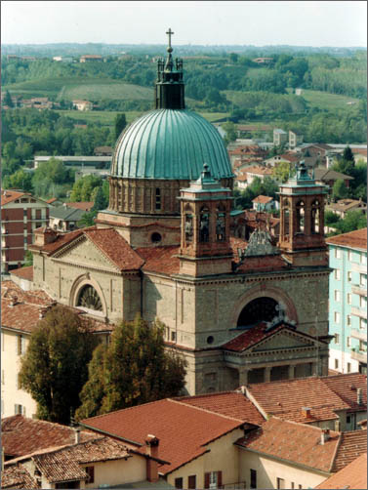 | 14° stazione:  Gesù è deposto nel sepolcro

Nel luogo dove era stato crocifisso vi era un giardino e nel giardino un sepolcro nuovo, nel quale nessuno era stato ancora deposto. Là dunque deposero Gesù, e rotolata una gran pietra sulla porta del sepolcro se ne andarono.

